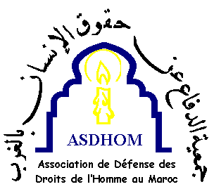 | Association de Défense des Droits de l’Homme au Maroc  ASDHOM 79, rue des Suisses 92000 Nanterre  asdhom@asdhom.org www.asdhom.org

Fiche d’identité du parrainé

Nom et prénom | Groupe | Lieu de détention | Durée de la peine
Cheikh Banga | Sahraouis Gdeim Izik | Salé n°2 | Détention provisoire en attente de procès

Cheikh Banga est né le 12 janvier 1989 à Assa. Il est membre du CODESA et de l’AMDH (section d’Assa). Il a déjà fait de la prison ferme en raison de ses positions politiques concernant la question du Sahara.

Cheikh Banga a été arrêté le 8 novembre 2010 au campement Gdeim Izik par les membres de l’armée et de la gendarmerie marocaines. Durant sa détention, il a été violemment frappé sur tout le corps, suspendu, déshabillé et menotté les yeux bandés. Il a failli perdre connaissance au moment de la tentative d’asphyxie qu’il a subie.

Il souffre de douleurs aiguës aux mains et aux épaules.

Adresses pour la correspondance :

Cheikh Banga
Prison de Salé n°2
Salé Maroc

Famille Cheikh

